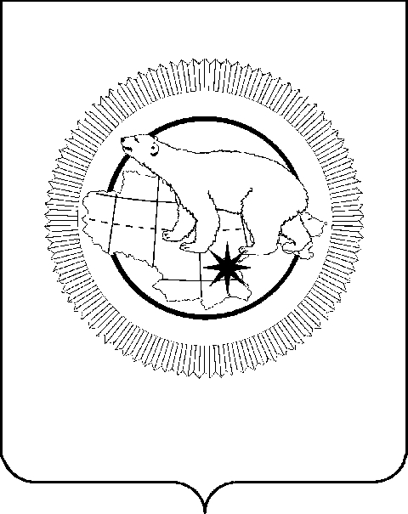

РОССИЙСКАЯ ФЕДЕРАЦИЯ

ЧУКОТСКИЙ АВТОНОМНЫЙ ОКРУГ

**ЗАКОН**

# «О внесении изменения в статью 7 Закона Чукотского автономного округа «О региональном материнском (семейном) капитале

# в Чукотском автономном округе»

Принят Думой Чукотского

автономного округа  
28 февраля 2025 года

**Статья 1**

Внести в статью 7 Закона Чукотского автономного округа   
от 26 мая 2011 года № 38-ОЗ «О региональном материнском (семейном) капитале в Чукотском автономном округе» («Ведомости» № 21 (502) – приложение к газете «Крайний Север» № 21 (1778) от 03.06.2011 г., «Ведомости» № 16 (753) – приложение к газете «Крайний Север» № 16 (2029) от 29.04.2016 г., «Ведомости» № 43/1 (882/1) – приложение к газете   
«Крайний Север» № 43 (2158) от 02.11.2018 г., «Ведомости» № 8/2 (898/2) – приложение к газете «Крайний Север» № 8 (2174) от 01.03.2019 г., «Ведомости» № 14/1 (904/1) – приложение к газете «Крайний Север»   
№ 14 (2180) от 12.04.2019 г., «Ведомости» № 21/2 (1014/2) – приложение   
к газете «Крайний Север» № 21 (2290) от 04.06.2021 г., «Ведомости»   
№ 25/1 (1171/1) – приложение к газете «Крайний Север» № 25 (2447)   
от 28.06.2024 г.) изменение, заменив цифры «2024» цифрами «2027».

**Статья 2**

Настоящий Закон вступает в силу по истечении 10 дней после дня его официального опубликования и распространяет свое действие на правоотношения, возникшие с 1 января 2025 года.

Губернатор Чукотского

автономного округа В.Г. Кузнецов

г. Анадырь

« 10 » марта 2025 года

№ 6 - ОЗ